Sennheiser MOMENTUM 4 Wireless – de belangrijkste kenmerken onthuld
De Sennheiser MOMENTUM 4 Wireless die binnenkort verschijnt, heeft een compleet nieuw design en belooft buitengewoon geluid en prestaties

Wedemark, 15 juni 2022 – Het Sennheiser MOMENTUM-gamma blijft de norm voor gesofisticeerd luisterplezier dankzij een superieur geluid opnieuw definiëren. De MOMENTUM 4 Wireless over-ear hoofdtelefoon die binnenkort verschijnt, legt de lat nu nog hoger met het beste geluid in zijn klasse, geavanceerde Adaptive Noise Cancellation en een compleet nieuw design dat een buitengewoon comfort biedt. De batterijduur bedraagt een voortreffelijke 60 uur.
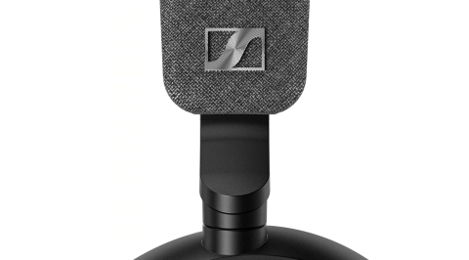

Het beste geluid in zijn klasse
De MOMENTUM-ervaring start met de Sennheiser Signature Sound die alles in zijn klasse overtreft, zodat gebruikers van hun muziek kunnen genieten op een manier die ze nog nooit eerder mochten ervaren. Een door audiofielen geïnspireerd 42mm-transducersysteem levert een schitterende dynamiek, helderheid en muzikaliteit voor een uitzonderlijke hifi-sound. De gekantelde luidsprekers zorgen ervoor dat het geluid lichtjes van de voorzijde naar de oren van de gebruiker gekanaliseerd wordt, voor een natuurlijker geluidsbeeld. Een geavanceerde stemopname zorgt voor geoptimaliseerde calls en een gemakkelijkere toegang tot spraakassistenten.

Geavanceerde aanpassingsmogelijkheden en een nieuw design
De MOMENTUM 4 Wireless biedt verschillende aanpassingsmogelijkheden zodat gebruikers het geluid aan hun unieke voorkeuren kunnen aanpassen. Het compleet nieuwe, lichtgewicht design werd geoptimaliseerd voor akoestische performantie, met diep gevoerde oorkussens om een buitengewoon en langdurig draagcomfort te verzekeren. De oorkussens in kunstleer bieden zowel een optimaal comfort als een hoge precisie inzake geluidsreproductie en ANC-prestaties.

Beschikbaarheid
De Sennheiser MOMENTUM 4 Wireless zal wereldwijd beschikbaar zijn vanaf augustus 2022.
Over het Merk Sennheiser
Wij leven en ademen audio. We worden gedreven door de passie om audio-oplossingen te creëren die een verschil kunnen maken. Bouwen aan de toekomst van audio en onze klanten opmerkelijke geluidservaringen bieden - dat is waar het merk Sennheiser al meer dan 75 jaar voor staat. Terwijl professionele audio-oplossingen zoals microfoons, conferentiesystemen, streaming-technologieën en monitoringsystemen deel uitmaken van de activiteiten van Sennheiser electronic GmbH & Co. KG, worden de activiteiten met consumentenapparatuur zoals hoofdtelefoons, soundbars en spraakverbeterde hearables beheerd door Sonova Holding AG onder de licentie van Sennheiser.

www.sennheiser.com
www.sennheiser-hearing.com
Lokale perscontactpersonen  Sennheiser electronic GmbH & Co. KG  Milan Schlegel  PR & Influencer Manager EMEA  T +49 (0) 5130 9490119  milan.schlegel@sennheiser-ce.com | Jana Strouven  TEAM LEWIS  T +32 473 66 35 79  Jana.strouven@teamlewis.com

